Рисунок 5
ИГРА «ДВОЕ»
Задание: Скажи, сколько.
Образец: Двое часов, двое очков, …

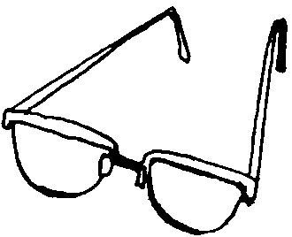  ОЧКОВ | 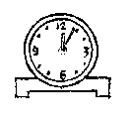  ЧАСОВ |  | 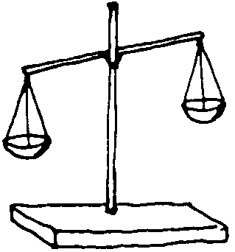  ВЕСОВ
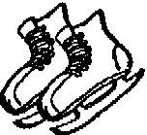  КОНЬКОВ | 2 |  | 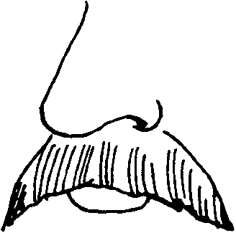  УСОВ
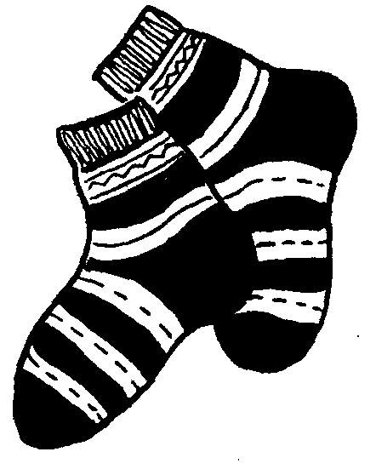  НОСКОВ |  | 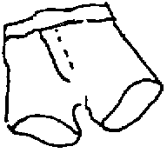  ТРУСОВ

